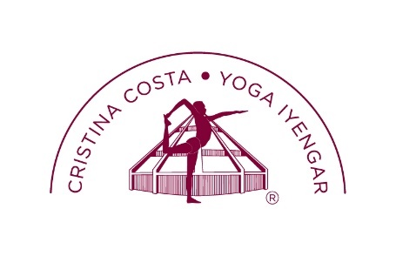
SUMMER RETREAT 2024 avec Cristina Costa et Rosana Seligmann
Domaine de Mastaram – Gers - www.domaine-mastaram.fr

«C’est à travers de votre corps que vous réalisez que vous êtes une étincelle de divinité.» BKS Iyengar
Les professeurs :

Cristina Costa est professeur Senior Intermédiaire I (level 3) de yoga Iyengar. Elle pratique le yoga Iyengar depuis plus de 20 ans. Après avoir enseigné au Brésil et, ensuite, plus de 10 ans à Paris, aujourd’hui Cristina dirige le Centre de yoga Iyengar de Perpignan. Depuis 2011 elle étudie régulièrement avec les professeurs à Pune (Inde) et depuis 8 ans avec Gabriella Giubilaro en Europe.
Rosana Seligmann est professeur Senior Intermédiaire II (level 3) de yoga Iyengar et pratique depuis plus de 25 ans. Elle est la directrice du “Centro Iyengar Yoga Sao Paulo”, Brésil (www.centroiyengaryoga.com.br). Rosana étudie régulièrement avec les professeurs du Ramamani Iyengar Yoga Memorial Institute de Pune et est élève de Gabriella Giubilaro.
Sessions/Niveaux :

Session 1 (7-13 juillet) – INTERMÉDIAIRE :
Minimum de 18 mois de pratique régulière de Yoga Iyengar.
Session 2 (14-20 juillet) – INTERMÉDIAIRE/AVANCÉ :
Minimum de 6 ans de pratique régulière de yoga Iyengar (Sirsasana 8 minutes et accord du professeur requis)

Les cours seront en français / anglais.

Infos pratiques :

Arrivé - le 7 ou le 14/juillet : en soirée (1er jour de pratique le lendemain)
Depart - le 13 ou 20/juillet : après le déjeuner

Tout le matériel de pratique sera disponible sur place.

Hébergement et coût total du stage:
A) L’hébergement au Domaine du Mastaram :
- chambre double, inclus tous les repas (midi, soir et collations).
- camping
B) L’hébergement à l’extérieur :
- plusieurs options d’hébergement (Airbnb, Hotels, Gites, …), les repas sont sur demande et limités à la capacité de restauration du Domaine.

Tarifs :

Enseignement : 460€ 1 semaine / 830€ les 2 semaines

Hébergement chambre: 432€/semaine
Camping : 332€/semaine (disponible si les chambres sont complètes)

Options diverses :
Repas sur place avec hébergement extérieur : 231€/semaine
Participation stage sans prestations : 37€/semaine

B/B entre 2 stages : gratuit

Inscriptions :
Envoyer la fiche d’inscription à criscmcosta@hotmail.com
Si votre inscription est acceptée vous recevrez des instructions pour la valider

Conditions d’annulation :
Si vous annulez votre inscription avant le 1 mai 2024 une caution de 50€ sera retenue. Au-delà de cette date aucun remboursement ne sera effectué.

